Олимпиада (школьный этап) по предмету Искусство (МХК)
11 класс
2017-2018 учебный год.
I тип задания.

Даны 3 изображения памятников искусства.
Напишите:
1. Название произведения;
2. К какой стране или культуре они относятся;
3. Время их создания;
4. Их местонахождение в настоящее время.
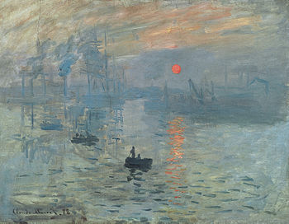 | 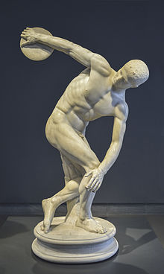 | 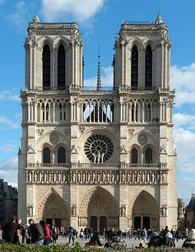

II тип задания.

Познакомьтесь с материалом таблицы. Прослушайте 4 фрагмента музыкальных произведений (каждый будет звучать 2 раза).
- Определите жанровую принадлежность каждого из них.
- Заполните таблицу, указывая номер звучащего фрагмента. Если Вам известен автор и/или название произведения, укажите их.
Музыкальные жанры | Номер звучащего фрагмента | Автор | Название
Соната
Симфония
Романс
Опера
Песня
Реквием

Дайте определение жанрам, оставшимся в таблице, музыкальные примеры которых не прозвучали.

Напишите 5 определений и/или образных характеристик к музыкальному фрагменту № 2.

III тип задания.

Даны 10 понятий и 9 определений.
1.Соотнесите понятия с их определениями.
2. Вставьте соответствующие буквы в таблицу.
3.Дайте определение оставшемуся понятию, которому не хватило определения.
1 – Адажио. 2 – Горельеф. 3 – Житие. 4 –Ордер. 5 –Арка . 6 – Метафора.
7 –Фронтон. 8 – Пленэр. 9 – Синкопа. 10 – Эклектика.

А. Смещение ритмической опоры в музыке с сильной доли такта на слабую, то есть несовпадение ритмического акцента с метрическим.
Б. Соотношение несомых и несущих частей здания (колонны, опоры, перекрытия)
В. Завершение (обычно треугольное) фасада здания, портика, колоннады,
ограниченное двумя скатами крыши по бокам и карнизом у основания.
Г. Медленный темп; музыкальная пьеса или часть её, исполненная в этом темпе, обычно одна из средних частей симфонии, квартета, сонаты и т.п.
Д. Криволинейное соединение архитектурных конструкций.
Е. Жанр церковной литературы, в котором описывается жизнь и деяния святых.
Ж. Вид художественного тропа (греч. tropos — «оборот»), один из способов
художественного формообразования, заключающийся в сближении и соединении отдельных образов, не связанных между собой в действительной жизни в целое.
З. Живописная техника изображения объектов при естественном свете и в
естественных условиях, т.е. на воздухе.
И. Искусственное соединение элементов содержания и формы, имеющих различное происхождение.

№ | 1 | 2 | 3 | 4 | 5 | 6 | 7 | 8 | 9 | 10
Буквы
Определение

IVтип задания
Даны 20 имен, связанных с искусством.

Ю. П. Любимов. Л. Гайдай. Ф. Шиллер. К.С. Станиславский. Дж. Мильтон.
Ф.И. Тютчев. П. Тодоровский. П. Корнель. А. С. Пушкин. В. В. Маяковский. И. В. Гёте. О. П. Табаков. А. Хичкок. Ф. М. Достоевский. В.Э. Мейерхольд. В.С. Пикуль. Н. Буало. Г.С. Волчек. И. Бергман. Э. Рязанов.
- Объедините имена в группы.
- Определите принцип объединения.
№ | Ряд | Определение
1
2
3
4

Vтип задания
Познакомьтесь с приметами произведения искусства, приведенными в тексте.
- Определите произведение и его автора по перечисленным приметам.
- Выделите в тексте характерные особенности, которые помогают вам найти ответ.
- Укажите вид искусства, к которому оно принадлежит.
- Укажите век или время, или эпоху, когда оно было создано.
- Укажите место его нахождения.
Светлая, солнечная картина, она полна оптимизма. Пикник на крыше под самым небом. Как высоко забрались эти влюбленные, они выше всех и счастливей всех. Без труда угадывается в молодом, широко улыбающемся человеке, сам художник. Он держит за руку свою воспарившую супругу, свою сбывшуюся мечту. Им хорошо вместе, в этот момент они не думают о плохом. Им так хорошо и легко, что они готовы вместе улететь.
Видно, что два человека — мужчина и женщина счастливы находиться в компании друг друга. Взаимная любовь — самое прекрасное, что могло с ними случиться. И это чувство превращает обычную работу в незабываемое приключение, полёт над улицами и домами вместе с любимым человеком, вместе со своей половинкой.
Композиционный замысел не так прост, как может показаться. При внимательном изучении полотна становится заметно, что на плотнее присутствуют две силы: одна из них — земля, по которой шагает мужчина, другая — небо, в котором парит женщина. Этим художник хотел сказать, что любовь способна окрылять, невзирая на расстояния и местонахождение. Влюбленные люди способны быть выше всех мирских забот и волнений.
Художник показал зрителю, что любовь окрыляет и возносит влюблённых над городом, надо всем миром. Лица персонажей картины излучают счастье, радость, и они видят вокруг себя только прекрасное, только возвышенное, так как они смогли преодолеть с помощью любви законы земного притяжения и достичь небесной невесомости.
Ответ: 1._____________________________________________________________________________________________________________________________________________2._____________________________________________________________________________________________________________________________________________3._____________________________________________________________________________________________________________________________________________4.___________________________________________________________________________________________________________________________________________
5._____________________________________________________________________________________________________________________________________________
VI тип задания
Рассмотрите и проанализируйте известное произведение русской школы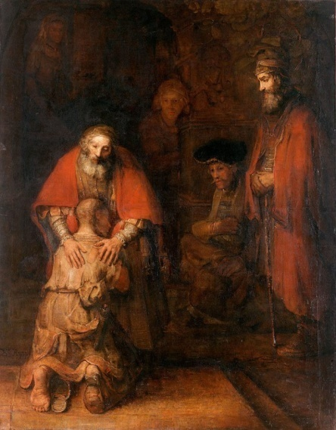
- Напишите название работы и имя ее автора, время создания.
- Опишите общую композицию работы и функции изображенных на ней фигур.
- Назовите значимые запоминающиеся детали, их место в композиции и функции.
- Определите общее настроение работы.
- Назовите известные произведения этого же вида искусства.
- Укажите известные работы этого же мастера.

1. ______________________________________________________________________________________________________________________________________________
2. __________________________________________________________________________________________________________________________________________________________________________________________________________________________________________________________________________________________________________________________________________________________________________________________________________________________________________

3. ________________________________________________________________________________________________________________________________________________________________________________________________________________________________________________________________________________________________________________________________________________________________________________________________________________________________________
4. _________________________________________________________________________________________________________________________________________________________________________________________________________________________________________________________________________________________________________________________________________________________________________________________________________________________________________________________________________________________________________________
5. _____________________________________________________________________________________________________________________________________________________________________________________________________________________
6. ____________________________________________________________________________________________________________________________________________________________________________________________________________________________________________________________________________________________

